Отчёта по лабораторной работе № 4

Операционные системы

Сахно Алёна Юрьевна

Содержание

Список иллюстраций

Список таблиц

# 1 Цель работы

Получение навыков правильной работы с репозиториями git.

# 2 Задание

* Выполнить работу для тестового репозитория.
* Преобразовать рабочий репозиторий в репозиторий с git-flow и conventional commits.

# 3 Теоретическое введение

**Рабочий процесс Gitflow**

* Рабочий процесс Gitflow Workflow. Будем описывать его с использованием пакета git-flow.

**Процесс работы с Gitflow** Основные ветки (master) и ветки разработки (develop)

Для фиксации истории проекта в рамках этого процесса вместо одной ветки master используются две ветки. В ветке master хранится официальная история релиза, а ветка develop предназначена для объединения всех функций. Кроме того, для удобства рекомендуется присваивать всем коммитам в ветке master номер версии.

При использовании библиотеки расширений git-flow нужно инициализировать структуру в существующем репозитории:

git flow init

Для github параметр Version tag prefix следует установить в v.

После этого проверьте, на какой ветке Вы находитесь:

git branch

**Функциональные ветки (feature)**

Под каждую новую функцию должна быть отведена собственная ветка, которую можно отправлять в центральный репозиторий для создания резервной копии или совместной работы команды. Ветки feature создаются не на основе master, а на основе develop. Когда работа над функцией завершается, соответствующая ветка сливается обратно с веткой develop. Функции не следует отправлять напрямую в ветку master. Как правило, ветки feature создаются на основе последней ветки develop.

**Создание функциональной ветки**

Создадим новую функциональную ветку:

git flow feature start feature_branch

Далее работаем как обычно.

Окончание работы с функциональной веткой

По завершении работы над функцией следует объединить ветку feature_branch с develop:

git flow feature finish feature_branch

**Ветки выпуска (release)**

Когда в ветке develop оказывается достаточно функций для выпуска, из ветки develop создаётся ветка release. Создание этой ветки запускает следующий цикл выпуска, и с этого момента новые функции добавить больше нельзя — допускается лишь отладка, создание документации и решение других задач. Когда подготовка релиза завершается, ветка release сливается с master и ей присваивается номер версии. После нужно выполнить слияние с веткой develop, в которой с момента создания ветки релиза могли возникнуть изменения. Благодаря тому, что для подготовки выпусков используется специальная ветка, одна команда может дорабатывать текущий выпуск, в то время как другая команда продолжает работу над функциями для следующего.

Создать новую ветку release можно с помощью следующей команды:

git flow release start 1.0.0

Для завершения работы на ветке release используются следующие команды:

git flow release finish 1.0.0

**Ветки исправления (hotfix)**

Ветки поддержки или ветки hotfix используются для быстрого внесения исправлений в рабочие релизы. Они создаются от ветки master. Это единственная ветка, которая должна быть создана непосредственно от master. Как только исправление завершено, ветку следует объединить с master и develop. Ветка master должна быть помечена обновлённым номером версии. Наличие специальной ветки для исправления ошибок позволяет команде решать проблемы, не прерывая остальную часть рабочего процесса и не ожидая следующего цикла релиза.

Ветку hotfix можно создать с помощью следующих команд:

git flow hotfix start hotfix_branch

По завершении работы ветка hotfix объединяется с master и develop:

git flow hotfix finish hotfix_branch

# 4 Выполнение лабораторной работы

## 4.1 Установка программного обеспечения

**Установка git-flow**

Linux  
  
 Fedora  
  
 Установка из коллекции репозиториев Copr

(рис.1 **¿fig:001?**). 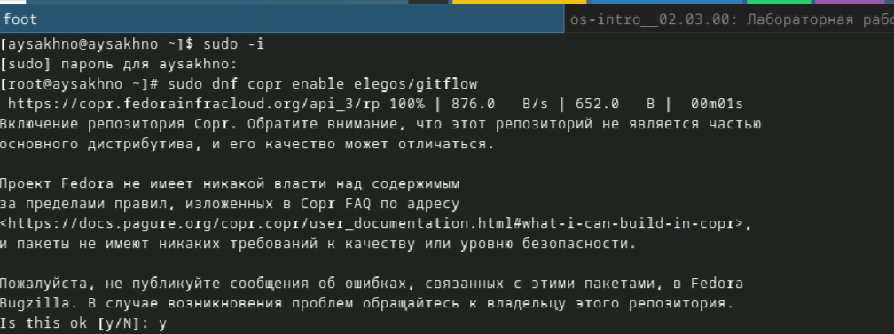

(рис.2 **¿fig:002?**). 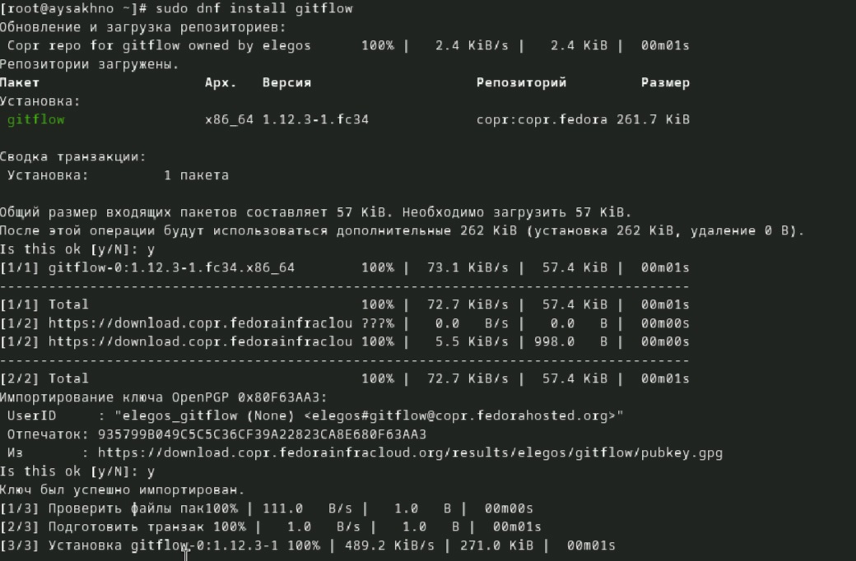

**Установка Node.js**

На Node.js базируется программное обеспечение для семантического версионирования и общепринятых коммитов.

Fedora

(рис.3 **¿fig:003?**). 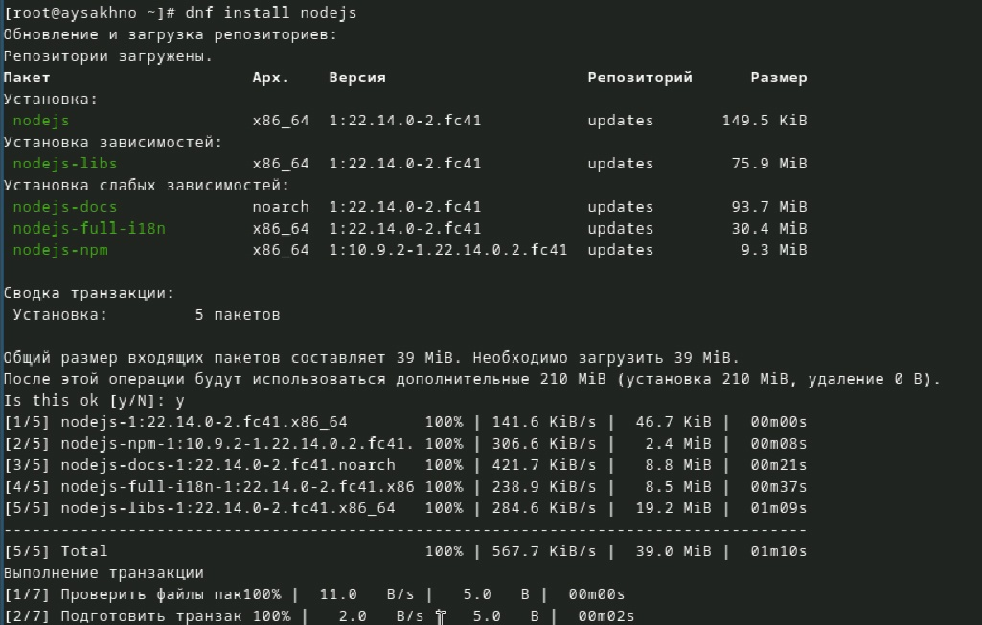

(рис.4 **¿fig:004?**). 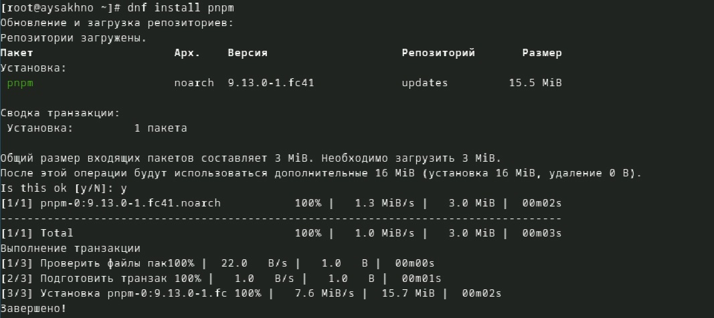

**Настройка Node.js**

Для работы с Node.js добавим каталог с исполняемыми файлами, устанавливаемыми yarn, в переменную PATH.

Запустите:

(рис.5 **¿fig:005?**). 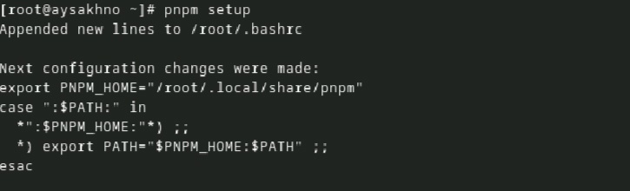

Перелогиньтесь, или выполните:

(рис.6 **¿fig:006?**). 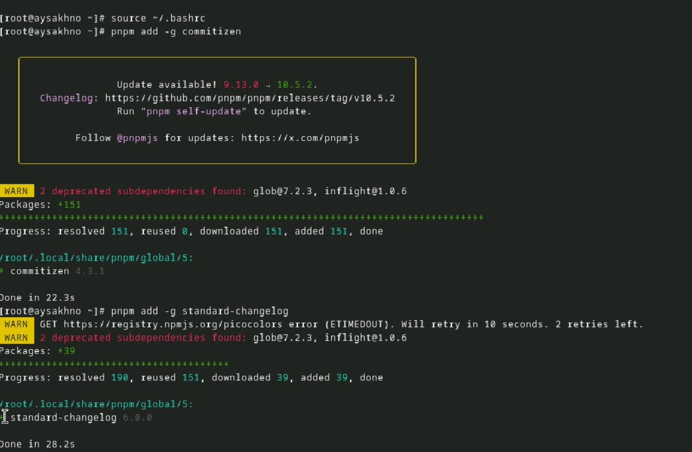

**Общепринятые коммиты**

comitizen

Данная программа используется для помощи в форматировании коммитов.

pnpm add -g commitizen

При этом устанавливается скрипт git-cz, который мы и будем использовать для коммитов.

standard-changelog

Данная программа используется для помощи в создании логов.

pnpm add -g standard-changelog

# 5 Практический сценарий использования git

**Создание репозитория git**

Подключение репозитория к github

Создайте репозиторий на GitHub. Для примера назовём его git-extended.

Делаем первый коммит и выкладываем на github:

(рис.7 **¿fig:007?**). 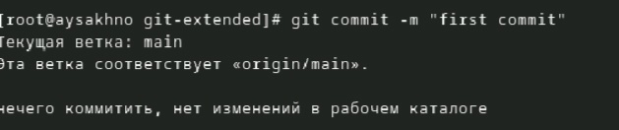

(рис.8 **¿fig:008?**). 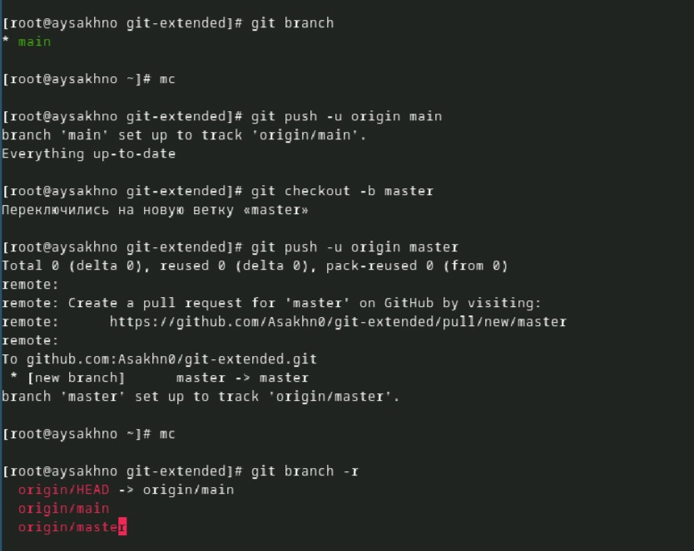

**Конфигурация общепринятых коммитов**

Конфигурация для пакетов Node.js

**Сконфигурим формат коммитов. Для этого добавим в файл package.json команду для формирования коммитов:**

“config”: { “commitizen”: { “path”: “cz-conventional-changelog” } }

Таким образом, файл package.json приобретает вид:

{ “name”: “git-extended”, “version”: “1.0.0”, “description”: “Git repo for educational purposes”, “main”: “index.js”, “repository”: “git@github.com:username/git-extended.git”, “author”: “Name Surname [username@gmail.com](mailto:username@gmail.com)”, “license”: “CC-BY-4.0”, “config”: { “commitizen”: { “path”: “cz-conventional-changelog” } }  
}

**Добавим новые файлы:**

(рис.9 **¿fig:009?**). 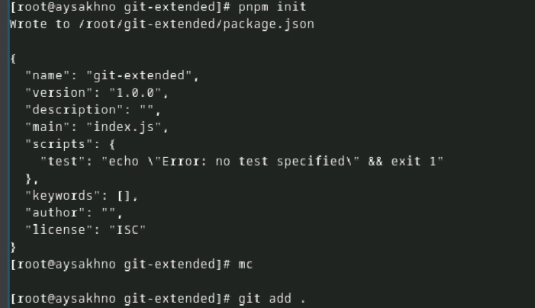

**Выполним коммит:**

(рис.10 **¿fig:010?**). 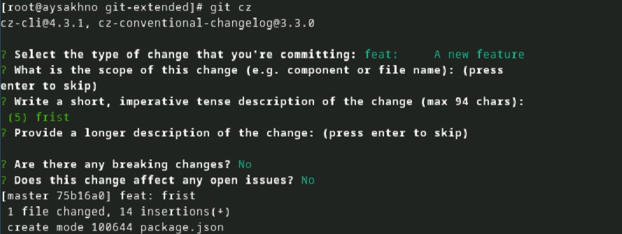

**Отправим на github:**

(рис.11 **¿fig:011?**). 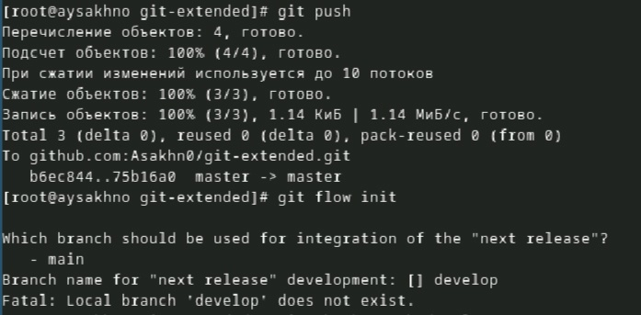

# 6 Конфигурация git-flow

Инициализируем git-flow

git flow init

Префикс для ярлыков установим в v.

Проверьте, что Вы на ветке develop:

git branch

Загрузите весь репозиторий в хранилище:

git push --all

Установите внешнюю ветку как вышестоящую для этой ветки:

git branch --set-upstream-to=origin/develop develop

Создадим релиз с версией 1.0.0

git flow release start 1.0.0

(рис.12 **¿fig:012?**). 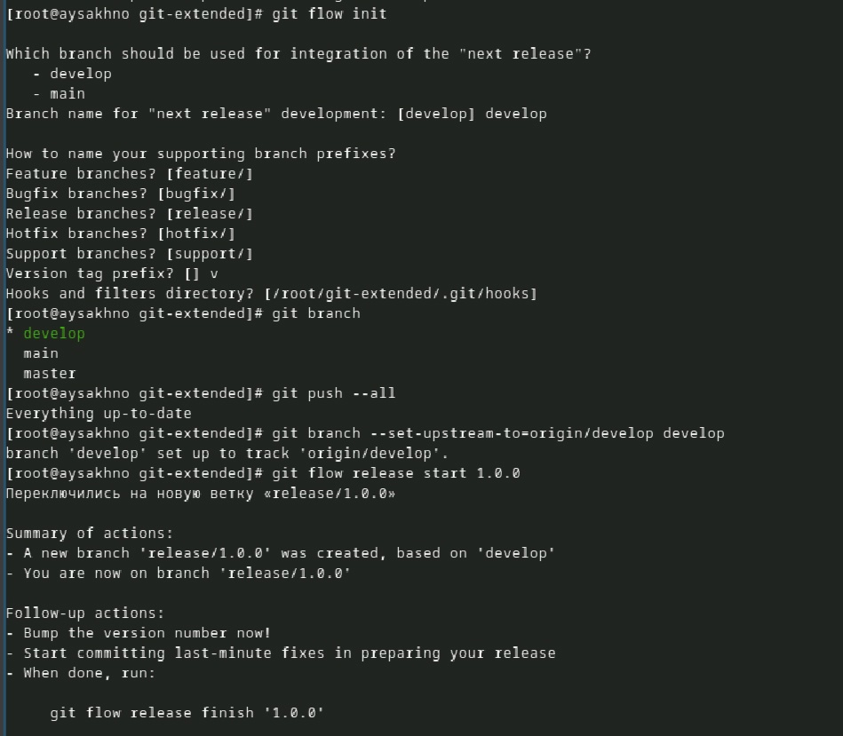

Создадим журнал изменений

standard-changelog --first-release

Добавим журнал изменений в индекс

git add CHANGELOG.md  
git commit -am 'chore(site): add changelog'

Зальём релизную ветку в основную ветку

git flow release finish 1.0.0

Отправим данные на github

git push --all  
 git push --tags

(рис.13 **¿fig:013?**). 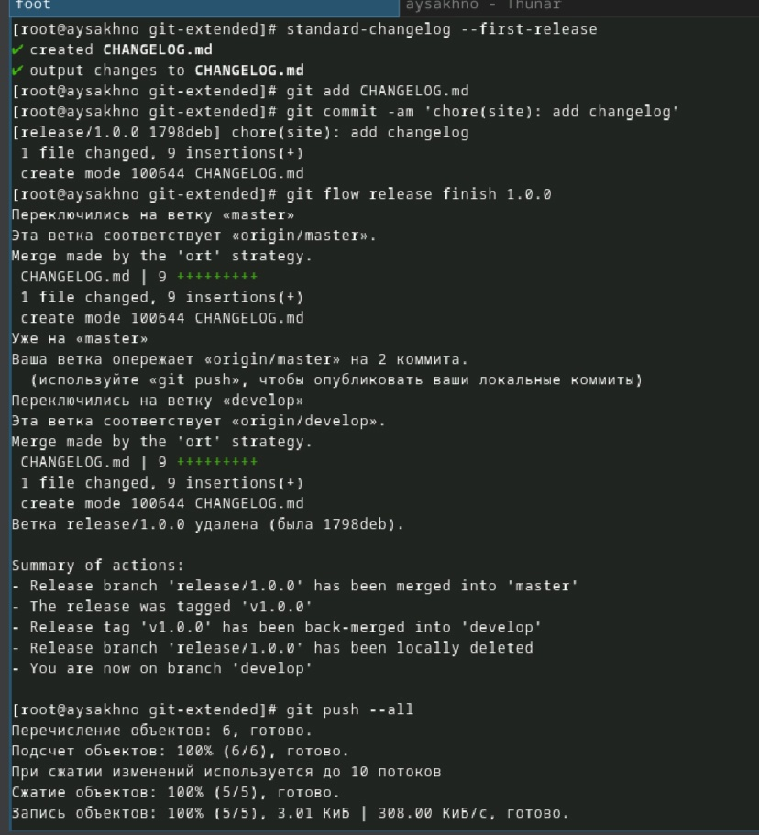

Создадим релиз на github. Для этого будем использовать утилиты работы с github:

gh release create v1.0.0 -F CHANGELOG.md

#Работа с репозиторием git

** Разработка новой функциональности**

Создадим ветку для новой функциональности:

git flow feature start feature_branch

(рис.14 **¿fig:014?**). 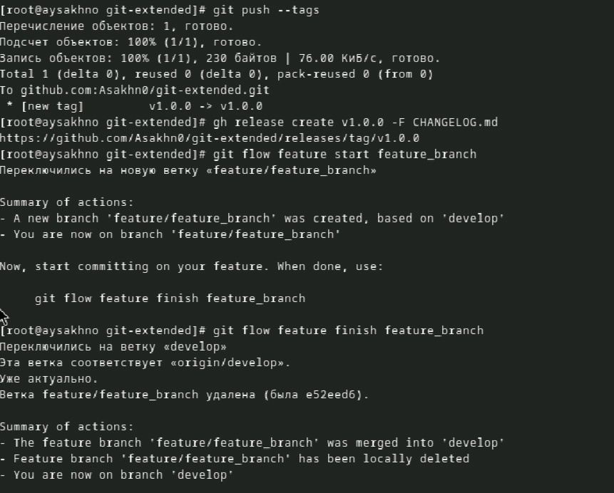

**Создание релиза git-flow**

Создадим релиз с версией 1.2.3:

git flow release start 1.2.3

Обновите номер версии в файле package.json. Установите её в 1.2.3.

(рис.15 **¿fig:018?**). 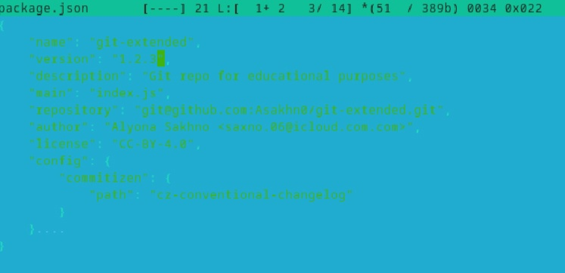

Создадим журнал изменений

standard-changelog

(рис.16 **¿fig:015?**). 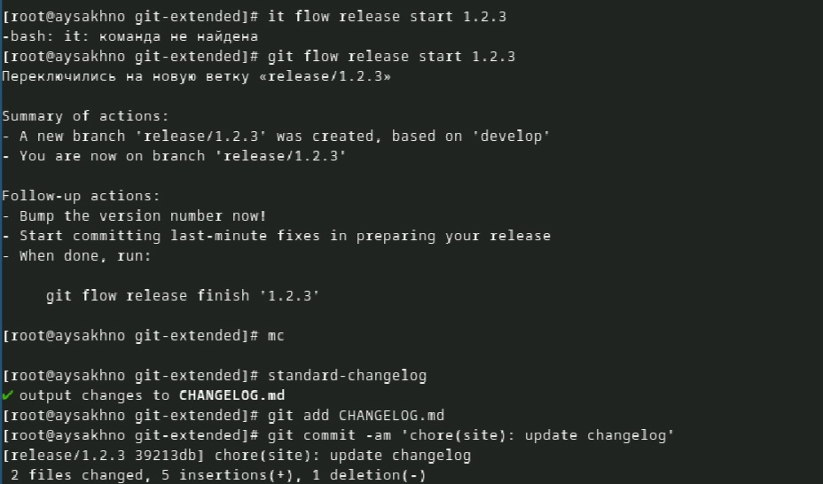

Добавим журнал изменений в индекс

git add CHANGELOG.md  
git commit -am 'chore(site): update changelog'

Зальём релизную ветку в основную ветку

git flow release finish 1.2.3

Отправим данные на github

git push --all  
git push --tags

(рис.17 **¿fig:016?**). 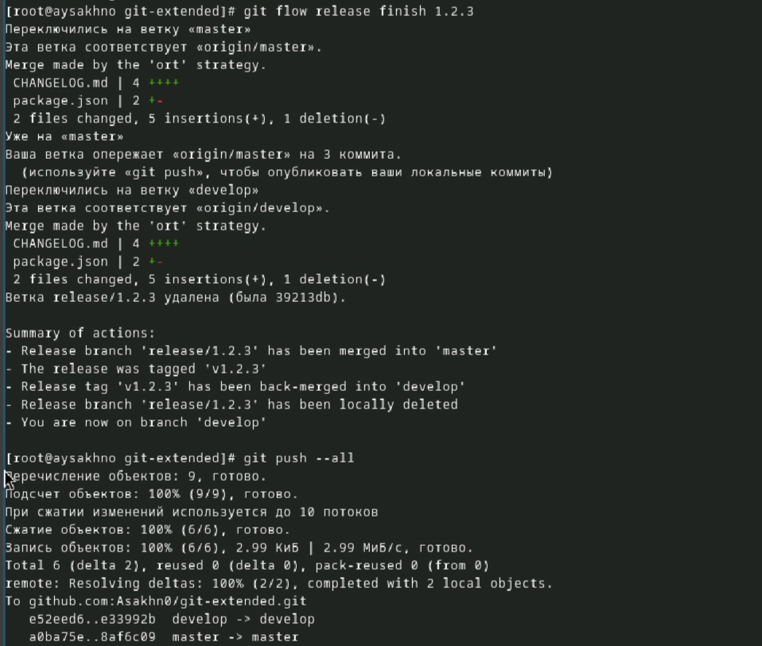

Создадим релиз на github с комментарием из журнала изменений:

gh release create v1.2.3 -F CHANGELOG.md

(рис.18 **¿fig:017?**). 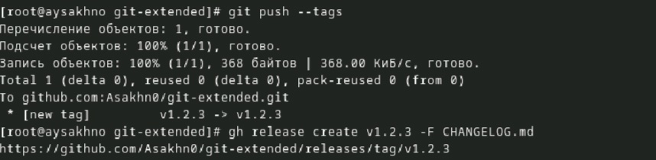

# 7 Выводы

Я получила навыков правильной работы с репозиториями git.

# Список литературы

::: {#refs} https://esystem.rudn.ru/mod/page/view.php?id=1224375 :::